视频解析P3〜P4：https://www.bilibili.com/video/BV1AY411E7GC?p=3

文字解析：下方

计算机层次结构解析
操作系统是裸机上的第一层软件，其他系统软件（如 （23） 等）和应用软件都是建立在操作系统基础上的。下图①②③分别表示 （24） 。（2009年下半年）
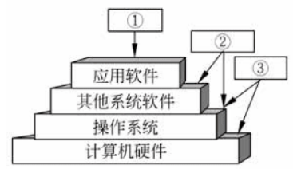
（23） A. 编译程序、财务软件和数据库管理系统软件
B. 汇编程序、编译程序和Java解释器
C. 编译程序、数据库管理系统软件和汽车防盗程序
D. 语言处理程序、办公管理软件和气象预报软件
（24） A. 应用软件开发者、最终用户和系统软件开发者
B. 应用软件开发者、系统软件开发者和最终用户
C. 最终用户、系统软件开发者和应用软件开发者
D. 最终用户、应用软件开发者和系统软件开发者
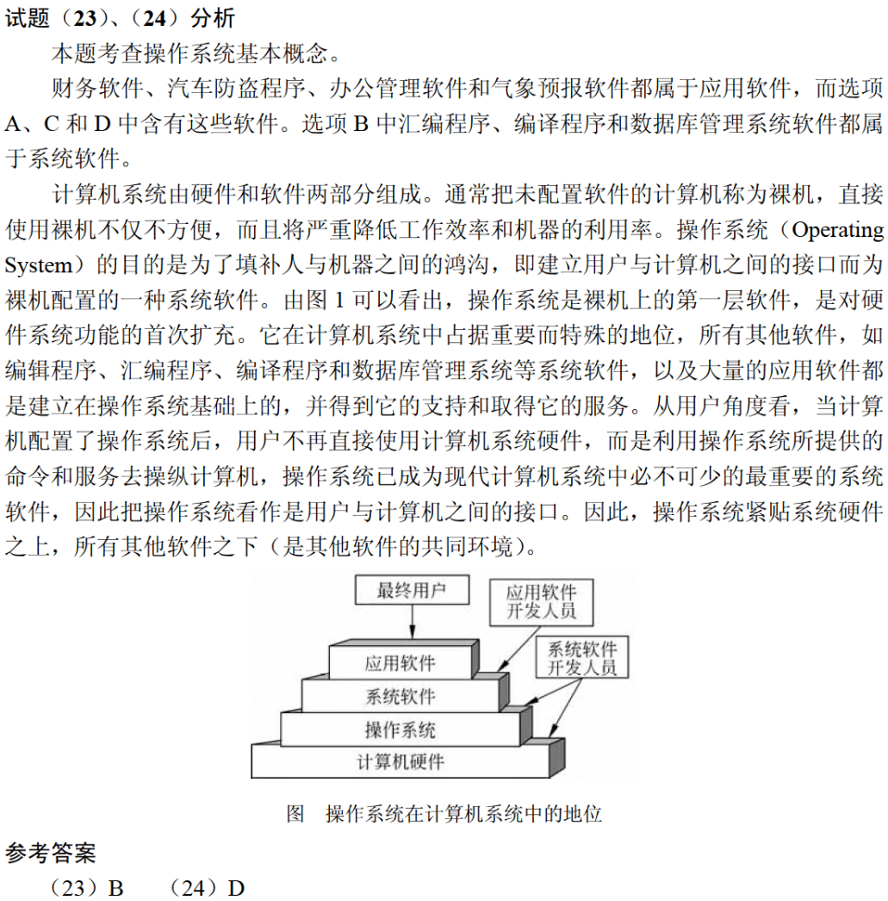

计算机系统的层次结构如下图所示，基于硬件之上的软件可分为a、b和c三个层次。图中a、b和c分别表示 （23） 。（2017年下半年）
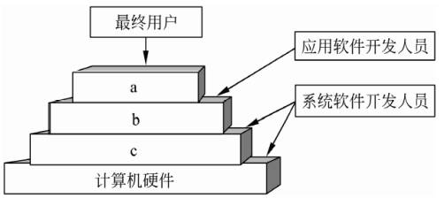
（23） A. 操作系统、系统软件和应用软件 B. 操作系统、应用软件和系统软件
C. 应用软件、系统软件和操作系统 D. 应用软件、操作系统和系统软件
